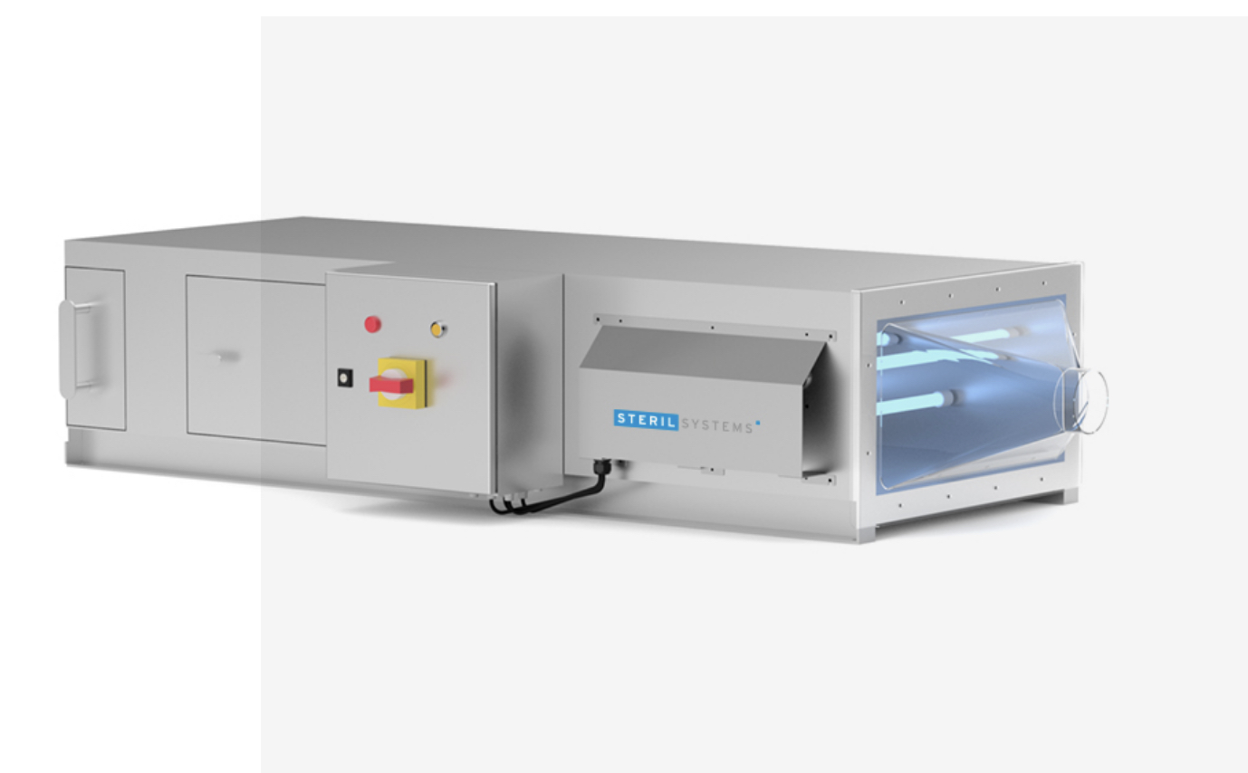

**PF Air disinfection**

SLM6/3은 탱크나 용기의 무공기 영역을 멸균하고 흡입 공기를 멸균하는 데 사용됩니다. 이 장치는 공기를 G4, F7, H13의 세 가지 필터 단계를 통해 유도하여 처리 및 여과한 후, UV-C 모듈을 통해 공기를 멸균하고, 멸균된 공기를 기존 탱크 내부로 불어넣는 방식으로 작동합니다.

**공기 멸균 모듈**

**응용 분야**•환시 시스템

•환기 덕트

•탱크 / 용기의 무공기 영역

**SLM6/3**

# EPSA 340 - Electronic Power Supply

**SLM6/3**

# 설치 / 유지 보수

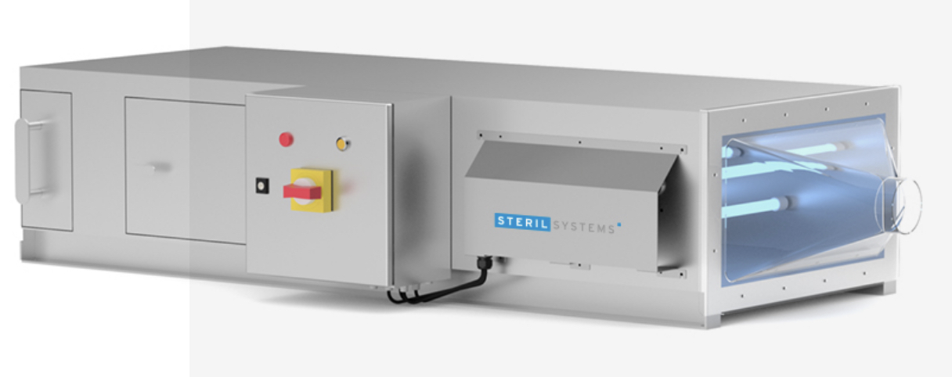

모듈은 흡입 채널의 상류에 장착되며, 필터와 방사체에 대한 유지보수는 외부에서 쉽게 수행할 수 있습니다.

ChatGPT에게 묻기

# 기술 데이터

|  |  |
| --- | --- |
| 타입 | SLM6/3 |
| 크기 (mm) (길이 × 너비 × 높이) | 1830 × 713 × 435 |
| 하우징 재질 | 아연도금강 또는 스테인리스강 |
| 발광기 ST1 | 고효율 UV-C / 16,000시간 |
| 소비 전력 (W) | 300 |
| 전압 | 230V ± 10% (50 – 60Hz) |
| 연결 케이블 길이 (m) | 3 / 6 / 10 |
| 무게 (kg) | 70 |
| 필터 1 단계 | G4 (EN 779:2012 기준) |
|  | 합성 시험 분진의 평균 분리 효율(Am): G4 ≥ 90% |
| 필터 2 단계 | 필터 등급: F9 (EN 779:2012 기준) |
|  | 0.4 μm에서의 최소 효율: F9 ≥ 70% 0.4 μm에서의 평균 효율(Em): Em ≥ 95% |
| 필터 3 단계 | 필터 등급: H13 (EN 1822 기준 에어로졸 필터) |

# 

